**КОНСУЛЬТАЦИЯ:НА ТЕМУ; «РАЗВИТИЕ ГРАФОМОТОРНЫХ ФУНКЦИЙ И МЕЛКОЙ МОТОРИКИ У ДЕТЕЙ С ОГРАНИЧЕННЫМИ ВОЗМОЖНОСТЯМИ ЗДОРОВЬЯ»**

**Из опыта работы учителя-логопеда Политашиной Т.В. МДОУ « Детский сад комбинированного вида 124» г Саратова**

На протяжении практической деятельности, как учитель-логопед, хочу заострить внимание на изучении грамоты. Обучение грамоте остается одним и сложных и трудных этапов для дошкольников с ОВЗ.  Это целенаправленный, систематический процесс по формированию правильных графических навыков при подготовке к овладению письмом и чтением. .

Научить читать и писать, ребенка необходимо вначале освоить систему графических знаков и научиться воссоздавать звучание по графическим знакам (при чтении) или фиксировать звучание с их помощью (при письме).

Осознаный процесс при формирования навыка для дошкольников не представляет интереса, тем более увлечения. Навык письма буквы – это автоматизированный компонент письменной речи, обеспечивающий перевод звучащей речи в графические знаки.

При знакомстве с написанием букв работа ведется в большей степени над начертаниями отдельных ее элементов, а не над ее целостным написанием.

Развитие графомоторных навыков зависит от мелких движений пальцев, кистей рук, тренированности мышц, точности и координации движений, а также от уровня сформированности психических процессов внимания, зрительной и двигательной памяти, пространственных представлений Выдающиеся педагоги (М.М.Кольцова, Е.И.Исенина, Л.В.Антакова-Фомина и др.) отмечают взаимосвязь речевой и моторной деятельности, поэтому при обучение ребенка грамоте, нужно обратить внимание на тренировку тонких движений рук и пальцев. .

Для стимулирования развития речи у детей с тяжёлыми нарушениями речи в группе компенсирующей направленности проводится планомерная систематическая работа по развитию мелкой пальцевой моторики, начиная с 5-летнего возраста. Выполняют эту работу учитель-логопед, а также воспитатели группы под руководством учителя-логопеда во время режимных моментов, на занятиях, в играх.

**Графомоторные навыки включают в себя:**

1.  Мелкая мускулатура пальцев

-   Упражнения на развитие силы пальцев и быстроты их движений.

2.  Зрительный анализ и синтез

-   Упражнения на определение правых и левых частей тела.

-   Задания на ориентировку в пространстве по отношению к предметам.

-   Задания с условиями по выбору нужных направлений.

3. Рисование

-   Занятия по штриховке по контуру, обводка.

-   Срисовывание геометрических фигур.

-   Задания на зарисовку деталей, предметов, с натуры:

  - дорисовывание незаконченных рисунков;

  -дорисовывание рисунков с недостающими деталями (даются законченные изображения, но с недостающими деталями);

  - упражнения в дорисовывании, создании собственной картины при условии реальности сюжета и деталей.

-   Задания на воспроизведение фигур и их сочетаний по памяти.

4.        Графическая символика

-   Задания на развитие умений рисовать узоры, а также на символизацию предметов (изображение их с помощью символов).

Мной были составлены игры и упражнения для развития мелкой моторики рук, используя конструктор «Лего Дупло» для пальчиковых игр в соответствии с календарно-тематическим планом, а также графические навыки в подготовительной к школе группы компенсирующей направленности для детей с ОВЗ. в соответствии с планом работы по обучение элементам грамоты.

Для проведения пальчиковых игр и упражнений для  **формирования графомоторных навыков** были поставлены следующие задачи:

1. При выполнении различных упражнений необходимо задействовать все пальцы руки.

2. Упражнения нужно построить таким образом, чтобы была задействована вся кисть: сжатие, растяжение, расслабление, а также использовались изолированные движения каждого пальца.

3. Пальчиковая гимнастика должен быть разнообразной, эмоционально-приятной, неутомительной, динамичной.

4. Упражнения должны подбираться с учётом возрастных и индивидуальных возможностей детей.

5. Обязательно нужно учитывать познавательную направленность текстов к упражнениям.

Основные направления работы непрерывно-образовательной деятельности с детьми:

1. Пальчиковый тренинг (театр на руке, теневой театр, игры с пальцами).

2. Игровые массажи для рук (массажные мячики, валики, карандаши, шишки еловые и сосновые, прицепки.)

3. Различные игры с мелкими предметами (косточки, бусы, камешки, пуговицы, скрепки, спички, мелкие игрушки, семена, шишки еловые и сосновые, крупы: гречка, горох, фасоль, использование в игре с дошкольниками лего - дупло).

4. Упражнения на завязывание бантиков, шнуровок, застёгивание и расстёгивание пуговиц, замков.

5. Занимательные игры с нитками (наматывание клубков, выкладывание узоров, вышивание, плетение).

6. Упражнения с бумагой (складывание, обрывание, вырезание, выкладывание узоров).

7. Работа с карандашом (обводка, штриховка, раскрашивание, выполнение графических заданий, графический диктант).

8. Найти предмет с закрытыми глазами на ощупь.

9. Работа с конструктором «Лего Дупло»

*Календарно-тематические план по использованию пальчиковых игр подготовительной к школе группы компенсирующей направленности.*

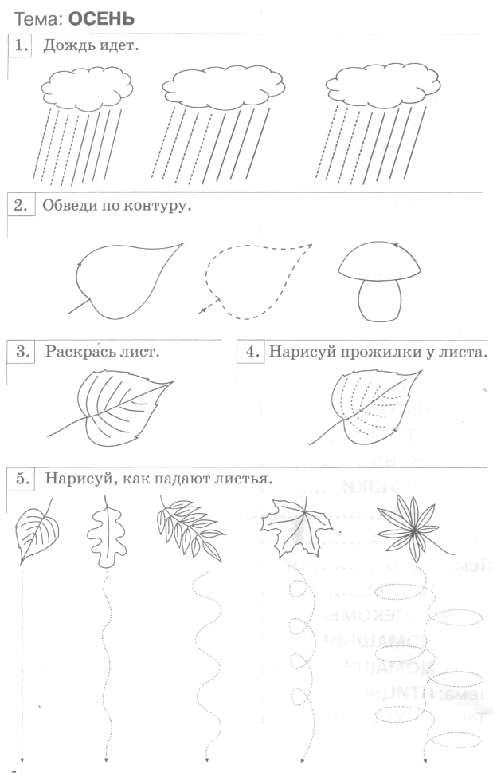

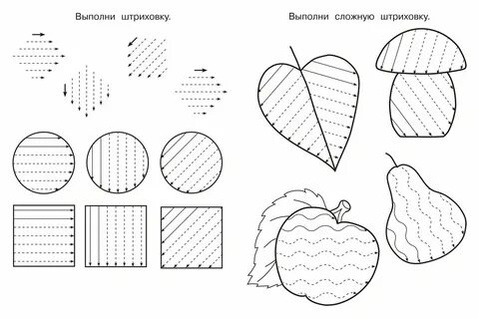

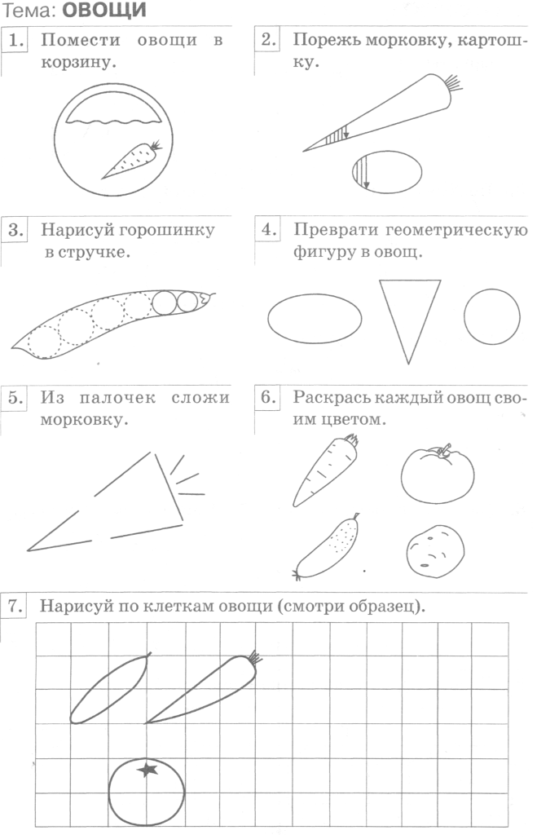

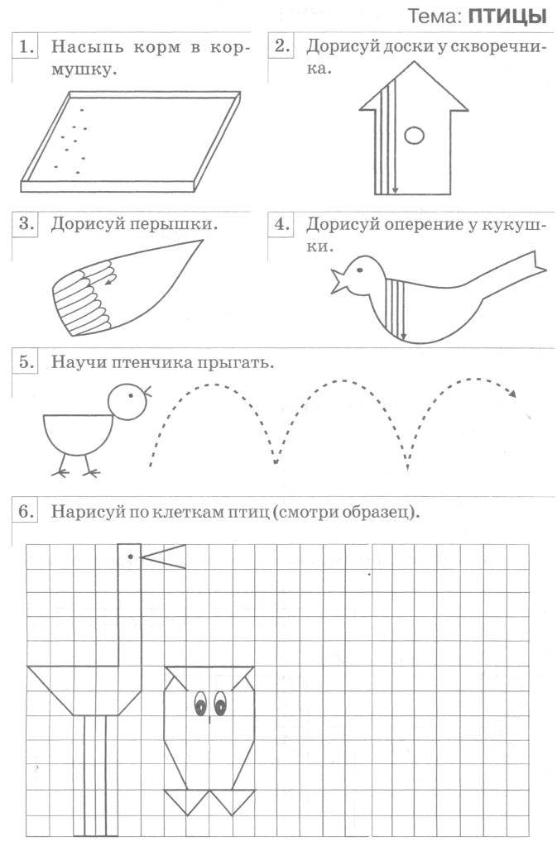

**Обведи пунктирным линиям предметы, раскрась.**

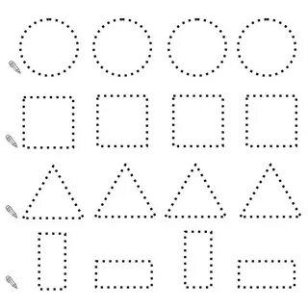

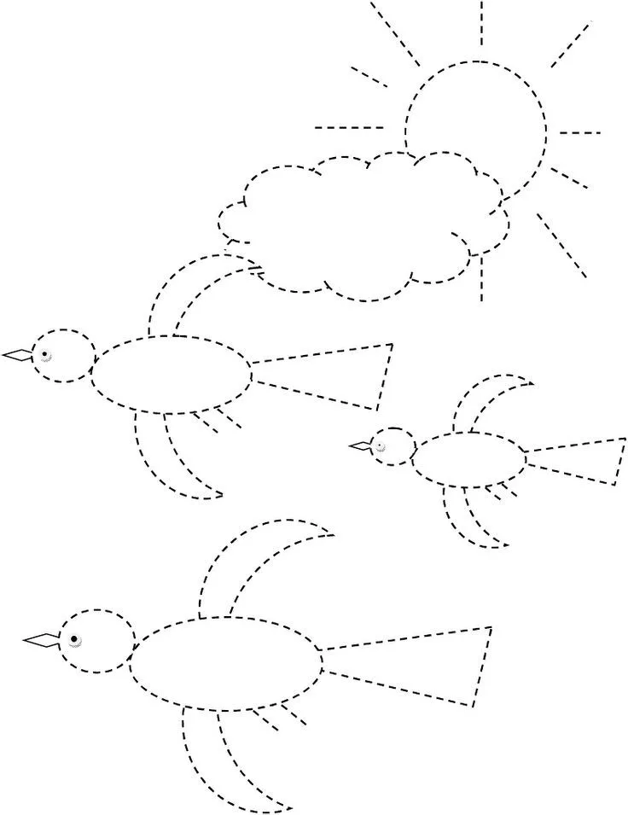

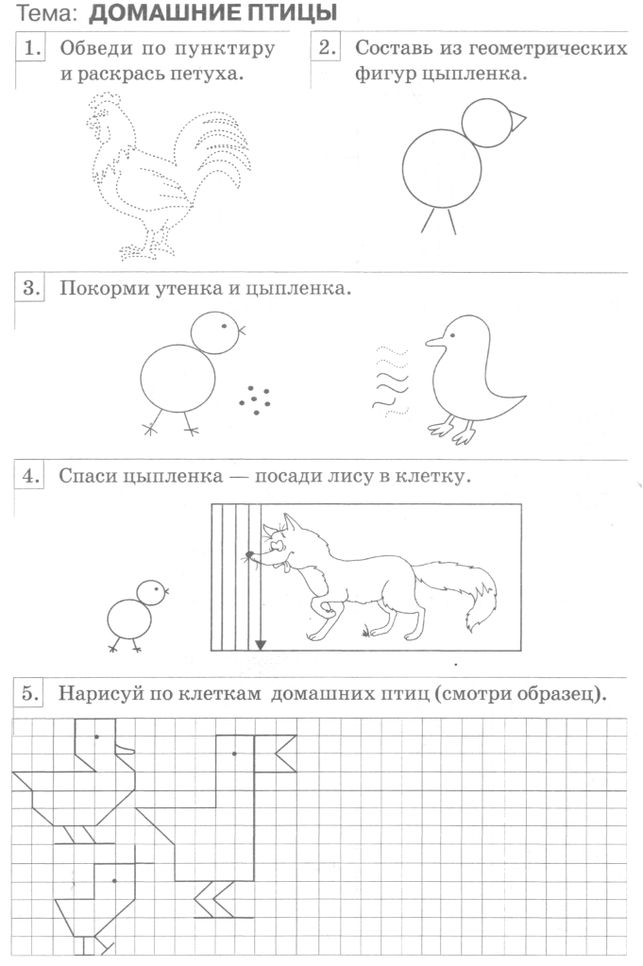.

**Обведи пунктирные линиии.**

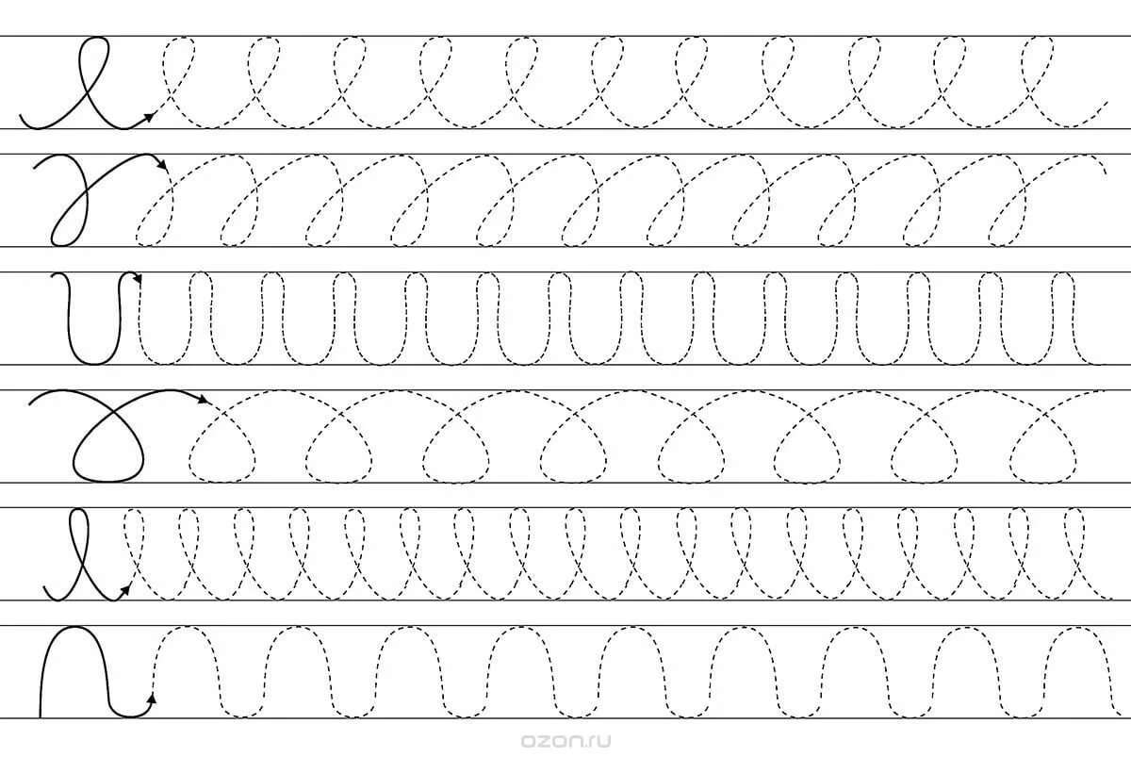

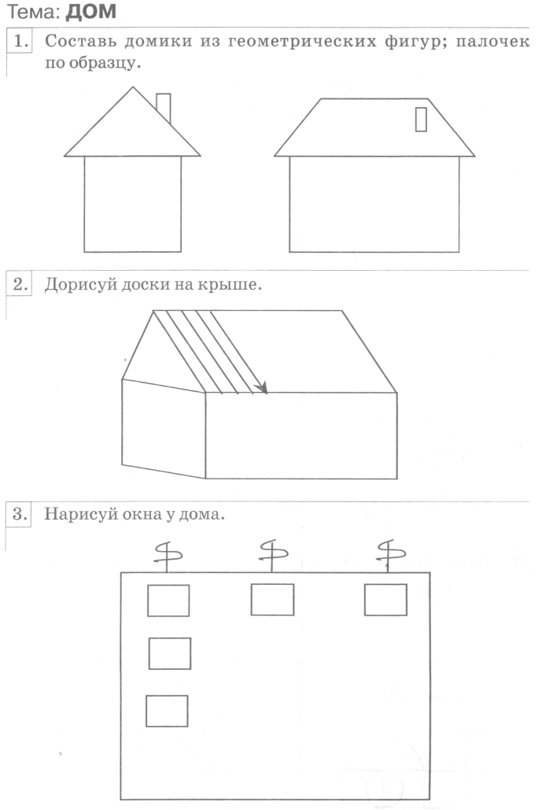

**Рисование прямых и ломанных линий**

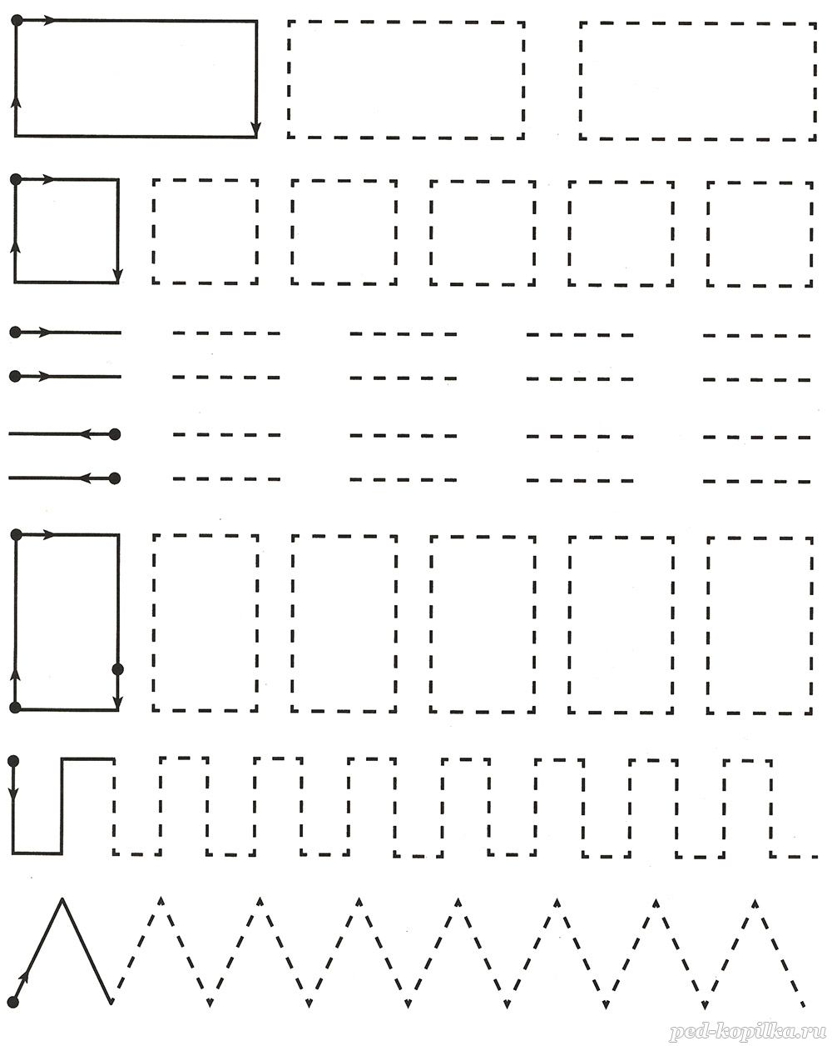

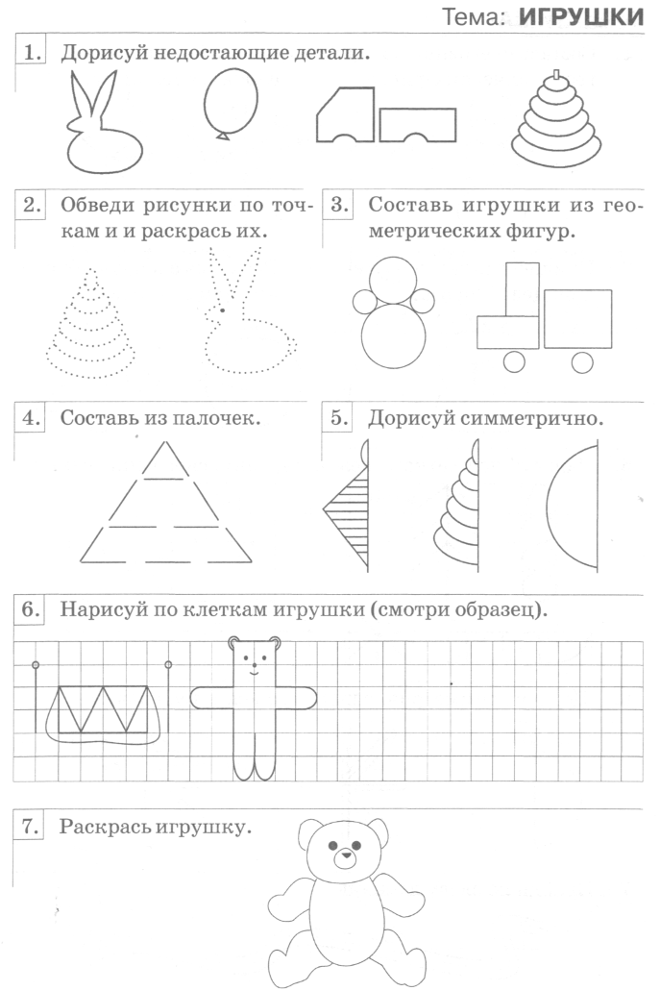

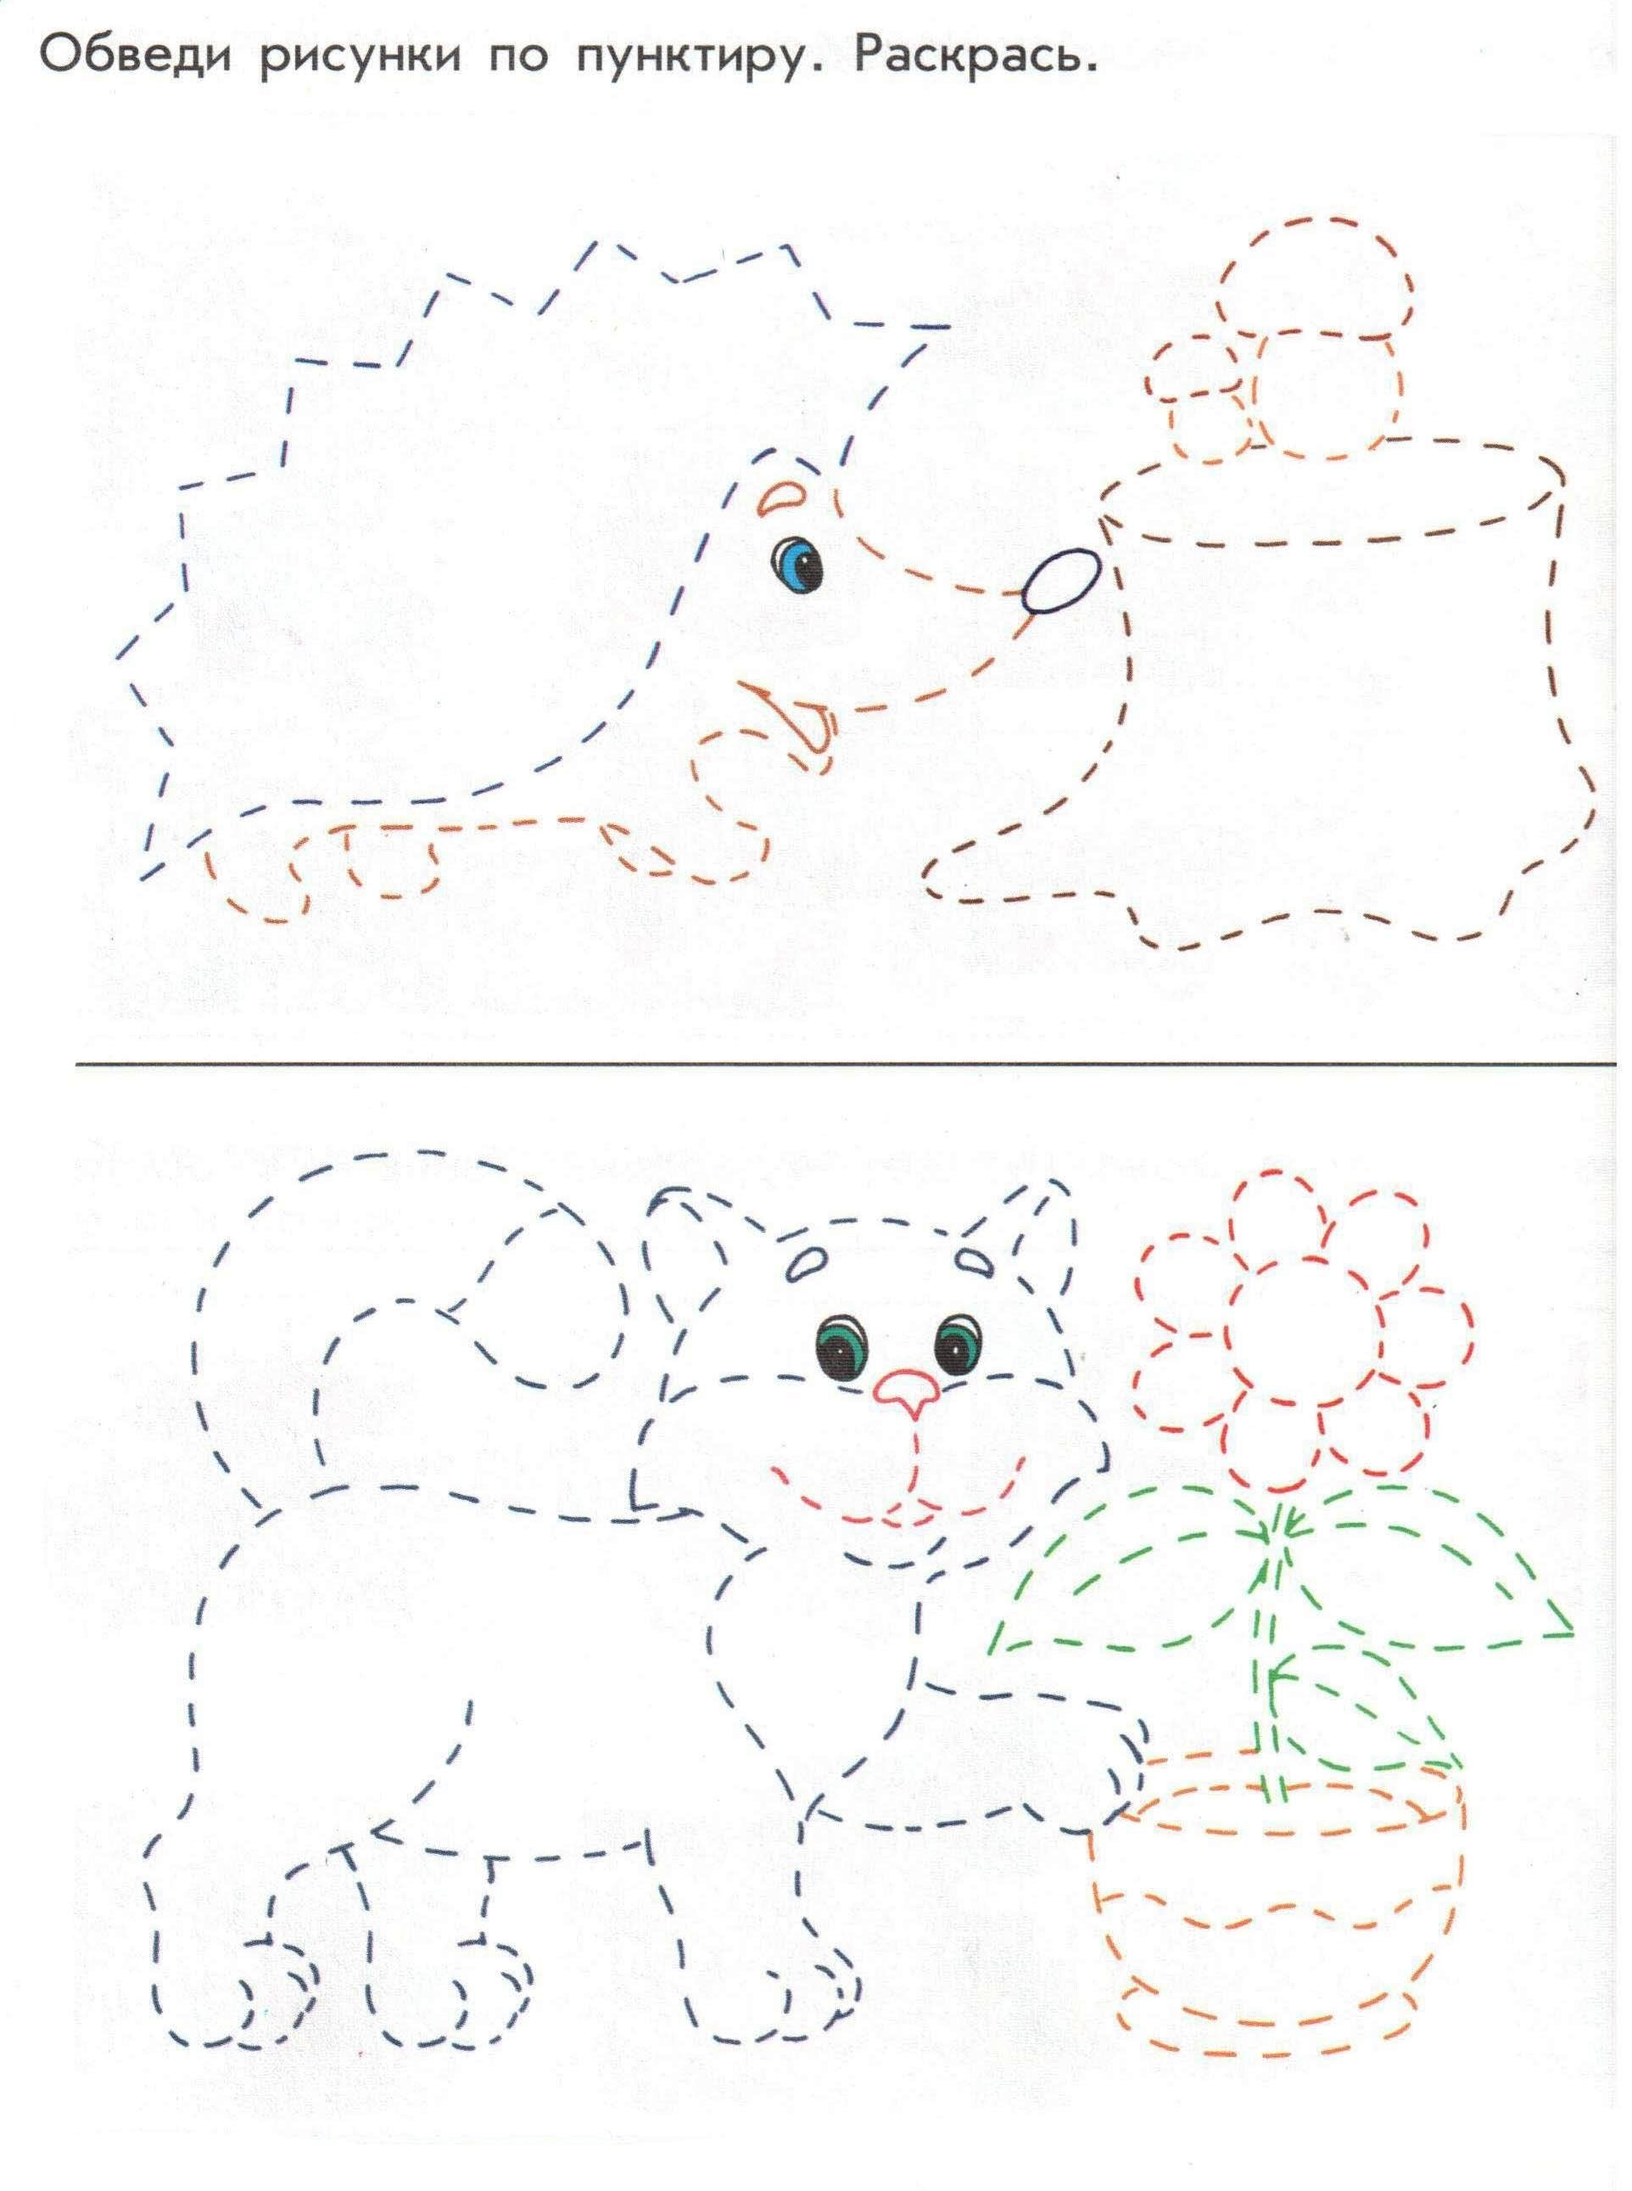

**Обведи по контуру все игрушки**

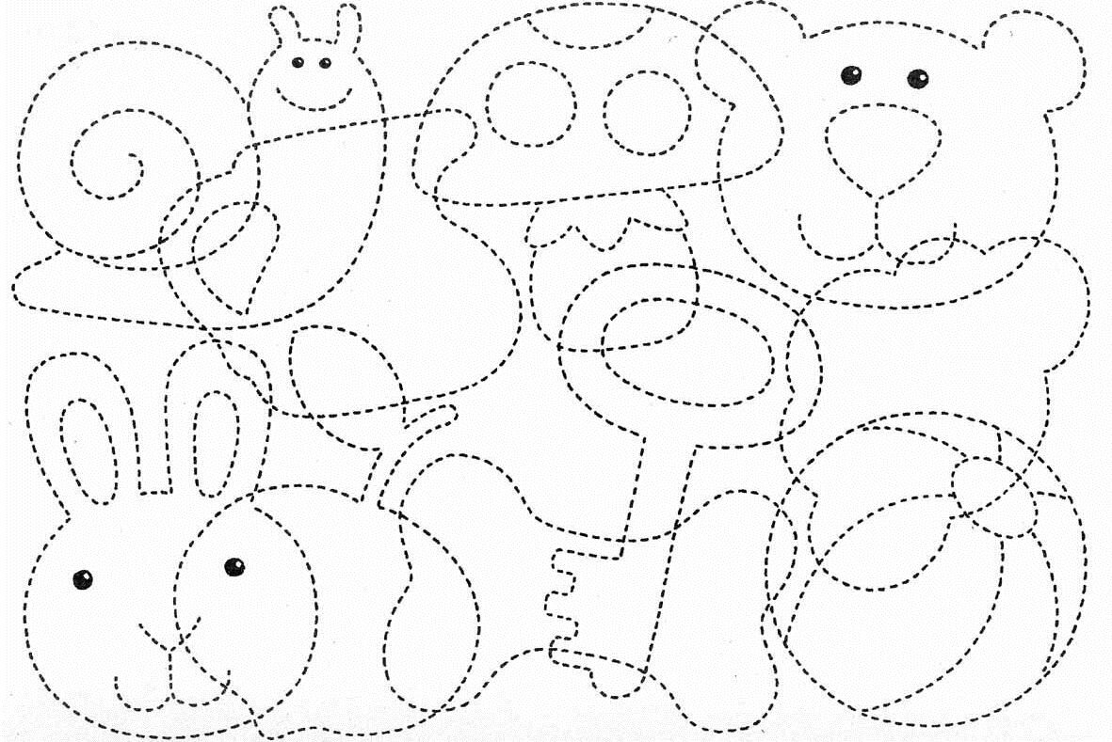

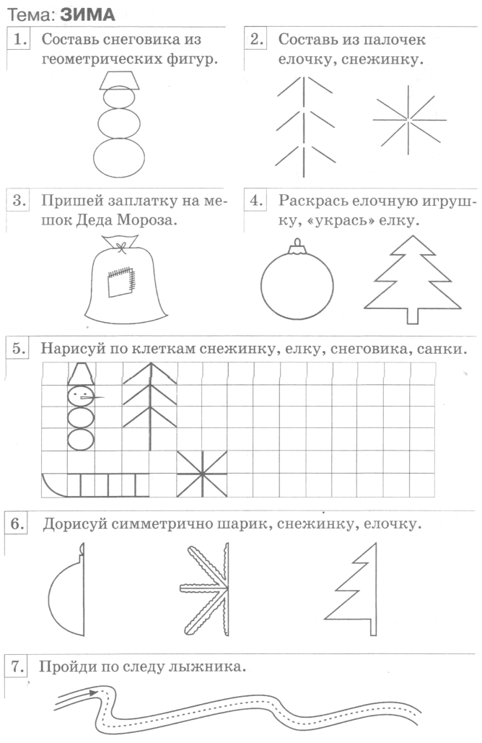 **Нарисуй прямые и ломанные линии.**

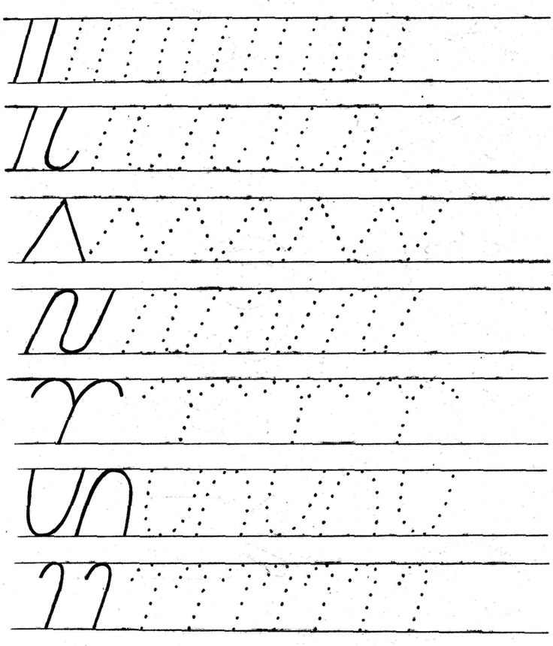

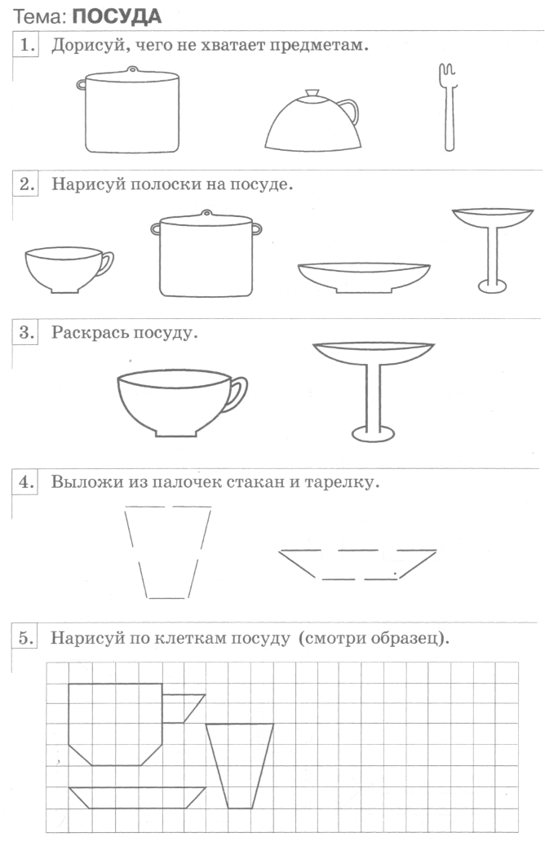 Обведи пунктирные линии , поочередно соединяя по точкам, .

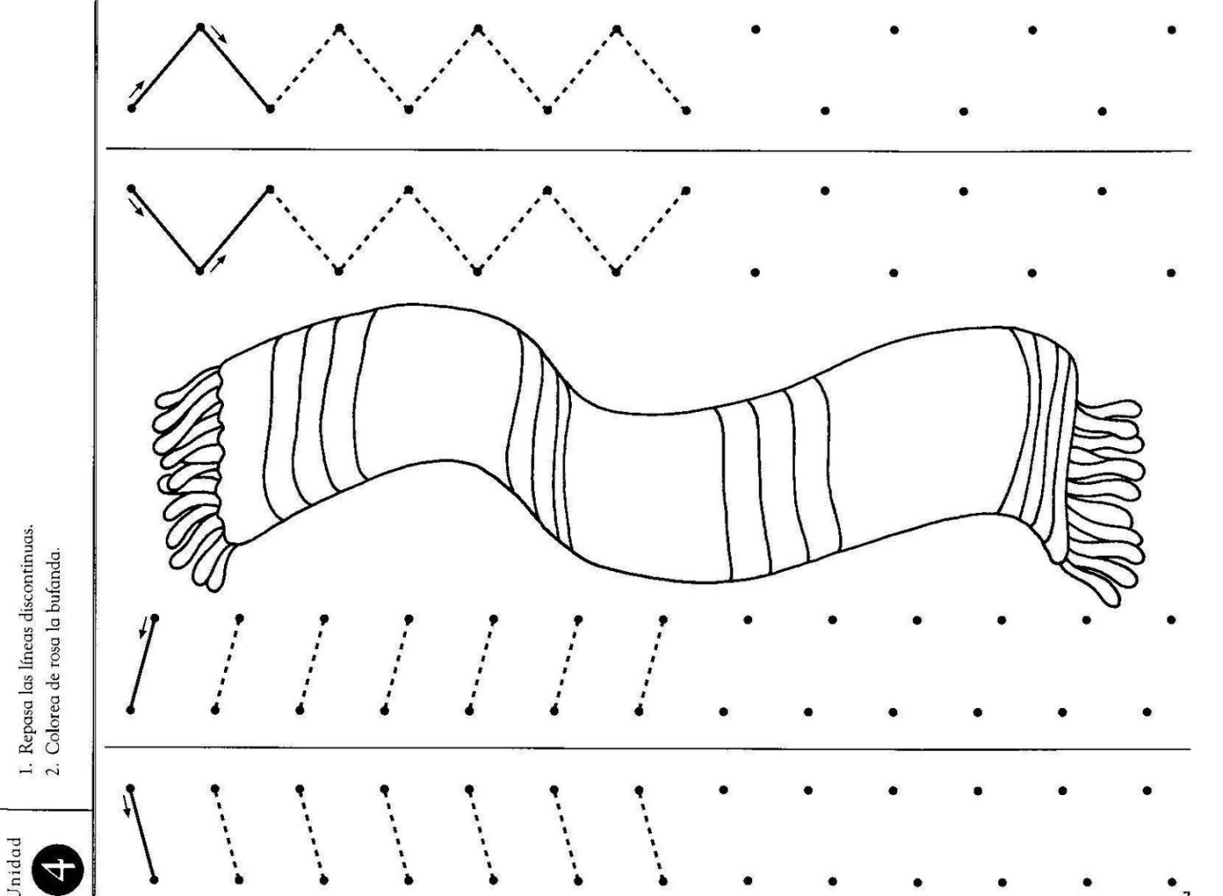

Резюмируя выше сказанное, можно сделать вывод, что методика развития мелкой моторики у ребенка уникальна. Она позволяет детям стать усидчивыми, настойчивыми, доводить начатое дело до конца.

Игры и упражнения с участием рук и пальцев у детей дошкольного возраста положительно влияют на деятельность мозга, простые движения рук помогают снять умственную усталость, улучшают произношение многих звуков, развивают речь ребенка, отметить можно, что ум ребенка находится на кончике пальцев.

Насколько велико развита мелкая моторика, настолько развито интеллектуальное развитие дошкольников.

Заданий и упражнений, направленных на развитие мелкой моторики очень много. При желании, особенно, если подключить фантазию и воображение, придумывать их можно бесконечно. И главное здесь - учитывать индивидуальные особенности каждого ребенка, его возраст, настроение, желание и возможности. Умелыми пальцы детей станут не сразу. Систематически проводимые игры и упражнения, пальчиковые разминки помогают детям уверенно держать карандаш и ручку, самостоятельно заплетать косички, и шнуровать ботинки, строить из мелких деталей конструктора, лепить из глины и пластилина, строить поделки из пека и разукрашивать песком и т. д.

научение письму остается одним из сложных и трудных этапов для начинающих учиться в школе. Процесс формирования навыка не представляет для детей интереса, тем более увлечения. Он не дает возможность осознанно сформировать правильный графический навык. При знакомстве с написанием букв работа ведется в большей степени над начертаниями отдельных ее элементов, а не над ее целостным написанием. Развитие графомоторных навыков зависит от качества мелких движений пальцев, кистей рук, тренированности мышц, точности и координации движений, а также от уровня сформированности психических процессов внимания, зрительной и двигательной памяти, пространственных представлений. С детьми с ограниченными возможностями здоровья необходимо проводить целенаправленную работу по формированию графомоторных навыков, а также специальные игры и упражнения на развитие крупной и мелкой моторики, пространственной ориентировки. Одним из факторов психологического базиса для развития высших психических функций у детей является развитие крупной (или общей) и мелкой (или ручной) моторики. Для успешного овладения графомоторными навыками у ребенка должны быть сформированы следующие функции: - мелкая моторика; - зрительное восприятие; - пространственная ориентировка Несовершенство одной из данных функций затрудняет овладение графомоторными навыками, письмом и рядом других учебных и трудовых навыков. Коррекционная направленность занятий предполагает также работу по укреплению моторики рук, развитию координации движений кисти рук и пальцев. Для детей с ограниченными возможностями здоровья характерно наличие синкинезий, тонических движений, слабость мышц, неумение рационально распределять мышечные усилия, неловкость движений, недостаточная сформированность праксиса и т.д. Дети с двигательной недостаточностью на занятиях с трудом осваивают технику письма. Из-за 35 несовершенства моторики при обучении математике испытывают затруднения в работе со счетными палочками, линейкой. Идентичные трудности проявляются в процессе ручного труда, рисования. Моторное недоразвитие тормозит овладение предметными действиями, а значит, и овладение ориентировкой в окружающем мире. Развитие графомоторных навыков зависит от качества мелких движений пальцев, кистей рук, тренированности мышц, точности и координации движений, а также от уровня сформированности психических процессов внимания, зрительной и двигательной памяти, пространственных представлений. Несовершенство одной из данных функций затрудняет овладение графомоторными навыками, письмом и рядом других учебных и трудовых навыков. Поэтому с детьми с ограниченными возможностями здоровья необходимо проводить целенаправленную работу по формированию графомоторных навыков, а также игры и упражнения на развитие крупной и мелкой моторики. Для проведения игр и упражнений по развитию моторики применяется следующее специальное оборудование: — разнообразные мелкие предметы (пуговицы, бусинки, камешки, зерна, орешки, скрепки канцелярские, кнопки и др.) и различные коробки, банки, лотки для их раскладывания; — свободные катушки для наматывания на них ниток, веревочек, проволочек; — дощечки и игрушки-шнуровки «Чудо- шнуровка» с множеством отверстий для сшивания и вышивания шнуром; — различные виды застежек: крючки, пуговицы, шнурки, молнии, слипы; — наборы веревочек и лент разной длины и толщины для завязывания и развязывания узлов, плетения косичек, завязывания бантов; — наборы пластмассовых или деревянных палочек, разноцветные прищепки; — различные виды мозаики, конструкторов, пазл. Для формирования тонко координированных графических движений полезны следующие упражнения: — штриховка в разных направлениях с различной силой нажима и амплитудой движения руки; — раскрашивание листа в разных направлениях с ограничением и без ограничения закрашиваемой поверхности; — обведение рисунка по контуру, копирование; — рисование по опорным точкам; — дорисовывание изображений; — рисование по клеточкам и на другой ограниченной поверхности; — графический диктант; 36 - выкладывание ниток по контуру различных изображений, которые нанесены или вырезаны из бархатной бумаги. Кинезиологические упражнения повышают стрессоустойчивость, синхронизируют работу полушарий, улучшают мыслительную деятельность, способствуют улучшению память и внимания, облегчают процесс чтения и письма. В процессе работы развивается сила руки, еѐ ловкость, переключаемость с одного вида движений на другой, так же внимание, глазомер, зрительная память, усидчивость, аккуратность, фантазия, образное мышление, подготовка руки к письму. С этой целью используются различные виды деятельности, прямо или косвенно способствующие развитию тактильно-двигательных ощущений: —лепка из глины, пластилина, теста; — аппликация из разного материала (бумага, ткань, пух, вата, фольга); — аппликационная лепка (заполнение рельефного рисунка пластилином); — конструирование из бумаги (оригами); — рисование пальцами, кусочком ваты, бумажной «кисточкой»; — игры с крупной и мелкой мозаикой, конструктором (металлическим, пластмассовым, кнопочным); — сортировка бобов, фасоли, гороха, а также перебор круп (пшено, гречка, рис); — собирание пазлов; — составление контуров предметов из палочек сначала более крупных размеров, а затем более мелких (стол, дом, треугольник, машина); — сортировка мелких предметов (камушки, пуговицы, желуди, бусинки, фишки, ракушки), разных по величине, форме, материалу. Очень хорошо себя зарекомендовала и разнообразная предметная деятельность, сочетающаяся с навыками самообслуживания, которая также способствует развитию мелкой моторики: - имитационные движения для кистей рук: - мытье рук перед едой; - стряхивание воды с кисти; - полоскание белья; - надевание перчаток; - поглаживание кошки. Для улучшения подвижности пальцев, развития их силы и гибкости, улучшения почерка, снижения физической усталости и морального напряжения во время занятий применяются пальчиковые игры и массаж «активных точек» на пальцах и ладонях. Развивая моторику, мы создаѐм предпосылки для становления многих психических процессов. Таким образом, с детьми с ограниченными возможностями здоровья необходимо проводить целенаправленную работу по формированию графомоторных навыков, а также специальные игры и